* 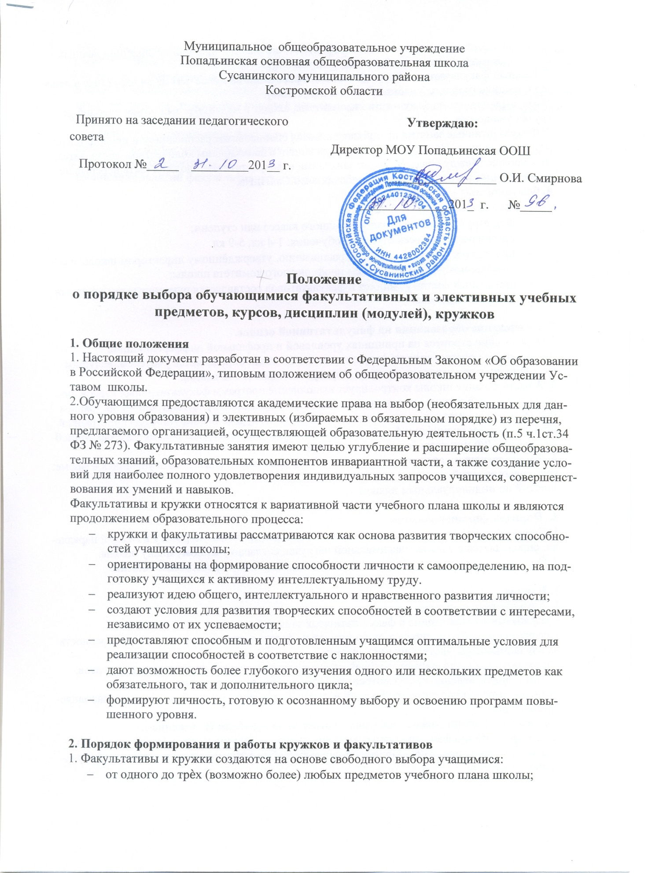предметов, выходящих за рамки учебного плана, при наличии квалифицированных преподавателей по выбранному направлению.

2. Каждый факультативный курс может быть рассчитан не менее чем на 34 часа (1час в неделю в течение года или 2 часа в неделю в полугодие).

Часы, выделяемые на факультативные занятия, входят в максимальный объем учебной нагрузки учащегося.

3. Факультативные занятия предусматриваются специальным расписанием и проводятся до или после уроков. Их следует планировать на дни с наименьшим количеством образовательных уроков. Между обязательными занятиями и факультативами должен быть перерыв не менее 45 минут в соответствии с требованиями СанПиНа.

4. Факультативы и кружки:

* численный состав от 2 человек;
* формируется либо из учащихся одного класса или ступени;
* организуются на всех ступенях обучения: 1-4 кл, 5-9 кл.
* проводятся учителем согласно расписанию, утверждѐнному директором школы и согласованному с председателем профсоюзного комитета школы;
* примерный состав учащихся и факультативов составляется руководителем на новый учебный год в мае.

**3. Содержание образования на факультативной основе.**

1.Образование строится на принципах уровневой и профильной дифференциации.

2.Содержание образования на факультативных занятиях определяется учителем, ведущим факультатив и отражается в программе факультатива в его названии.

3. Администрация школы контролирует выполнение программ факультативных курсов, посещаемость, соблюдение расписания, ведение документации, предусмотренной настоящим положение. Предметная диагностика факультативных курсов планируется администрацией школы с учетом специфики факультативов на основании критериев, рекомендуемых Минобразованием РФ или разрабатываемых школой.

4. Факультативные занятия проводятся с учѐтом списочного контингента учащихся в форме:

групповых занятий

занятий по индивидуальным планам

**4. Порядок финансирования**

1. Количество часов, отведѐнных на кружковую и факультативную работу в каждой параллели, определяется с учѐтом максимальной нагрузки согласно учебному плану школы.

2. Оплата труда производится в соответствии с количеством проводимых занятий.

**5. Порядок управления.**

1. Администрация школы:

- разрабатывает Положение о факультативных занятиях;

- изучает спрос обучающихся и их родителей на факультативные курсы, удовлетворенность их изучаемыми факультативными курсами;

- разрабатывает и утверждает учебный план с полным перечнем факультативных курсов;

- контролирует ведение предусмотренной Положением документации;

- контролирует соблюдение требований в части обеспечения условий, в том числе наполняемость групп;

- организует факультативные занятия в соответствии с данным Положением.

2. При организации факультативных занятий школа должна иметь следующие документы:

- материалы анкетирования, определяющие выбор обучающимися и их родителями факультативных курсов;

- заявления родителей (до 7 класса включительно) или обучающихся (8-9 классы), которые хранятся у заместителя директора школы по учебно-воспитательной работе, отвечающего по должностным обязанностям за организацию факультативных занятий;

- приказ по школе, утверждающий списочный состав обучающихся факультативных курсов;

- приложение к учебному плану школы с перечнем реализуемых факультативных курсов и их программного обеспечения;

- журналы учета проведенных факультативных занятий;

- сведения об изучаемых факультативных курсах в классных журналах в разделе «Сведения о факультативных занятиях»;

- расписание занятий факультативных курсов, утверждается директором школы.